2. pielikums
Ministru kabineta
2020. gada 30. jūnija
noteikumiem Nr. 424

Vagonu saraksts

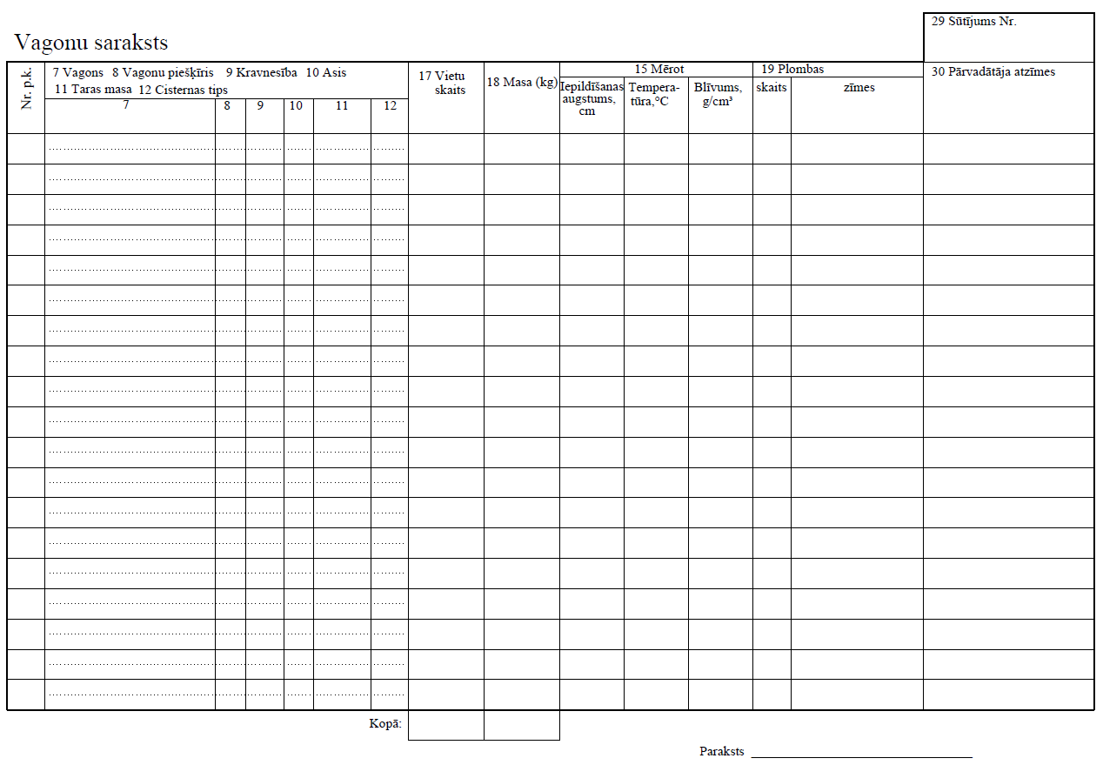

Satiksmes ministrs T. Linkaits

